Artikel De Stentor
Aan de Wijheseweg ligt een zanderig heuveltje met - op dit moment - hier en daar wat plukjes groen, onooglijke, ogenschijnlijk dode sliertjes en zielige sprietjes.
In november 2012 is deze rotonde ingericht. Vroeg in de ochtend verschenen er enkele zware veldkeien en er is een fundering gestort voor een grote ijzeren greep, symbool voor het werken in de tuin. Tegelijkertijd zijn de planten door tuinontwerper Harry Pierik op hun plek gezet en heeft hoveniersbedrijf Theo Wensink alles geplant en afgewerkt.
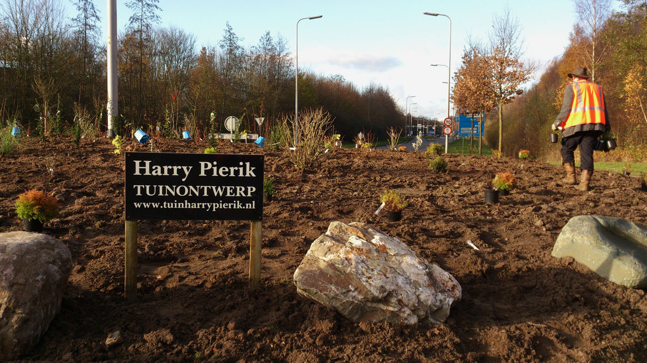 Deze door Tuinland gesponsorde rotonde zal binnen een jaar langzaam maar zeker uitgroeien tot een groene koepel met allerlei kleuraccenten. Hierbij zijn de kleuren gekozen die in het logo van Tuinland staan. Fris lichtgroen, sprankelend oranje, hier en daar wat wit en bruin.
In meerdere opzichten is deze rotonde qua inrichting enig in haar soort. Geen heggen die de cirkel verdelen in taartpunten. Geen grote groepen planten van één soort ‘omdat dat toont’. Integendeel er is een opbouw in onvoorspelbare ritmes van wintergoen, tinten in de herfst en kleurrijke bloemen. Meer dan tachtig verschillende planten tooien deze tuin.
Over het algemeen wordt aanbevolen geen soorten en cultuurvariëteiten die op elkaar lijken bij elkaar in de buurt te planten. De ene cultivar zou dan in het niet vallen bij de andere. Soms is dat zo. Maar toepassing van onderling iets afwijkende cultuurvariëteiten - mits goed gecomponeerd- verhoogt de diversiteit en de rijkdom aan details en vergroot de harmonie en onderlinge samenhang.
Geleidelijk aan zal er een hoogpolig tapijt ontstaan van onder andere vrouwenmantel, thuja en lichtgroene jeneverbes, afgewisseld met bloemen, verluchtigd door verschillende grassen en wintergroene varens. De dode slierten gaan zich oprichten en er zullen zich binnen een jaar oranje lampionnetjes aan ontwikkelen. Het midden van de heuvel zwelt door de groeiende heesters met daardoorheen rankende, oranje kamperfoelie.
Deze zorgvuldig gecomponeerde, rijk gedetailleerde eenheid, deze broche met de uitstraling van een veldboeket wordt onderhouden door de mensen van stichting In Balans Hasselt onder leiding van Ren Moren en begeleid door het toeziend oog van de ontwerper.
Deze rotonde aan de invalsweg uit Wijhe, in 2005 het groenste dorp van Nederland, zal nog jaren lang een bloeiend welkom vormen in Zwolle, de stad die zich in 2006 de groenste van Europa mocht noemen.

